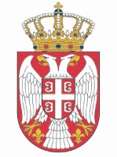

*Република Србија*

*Народна скупштина*

*Кабинет председника*

**НАЈАВА**

Обавештавамо вас да ће у уторак, 30. маја, председник Народне скупштине Републике Србије др Владимир Орлић примити посланике немачког Бундестага.

Састанак ће бити одржан у сали 1 Дома Народне скупштине, Трг Николе Пашића 13, у 14.15 часова.

Сниматељима и фоторепортерима омогућено је снимање почетка састанка, након којег ће уследити саопштење за јавност.

Акредитације слати на e mail: [infosluzba@parlamеnt.rs](mailto:infosluzba@parlamеnt.rs)

Хвала на сарадњи.